
„Alles wird gut – nur anders“
Vortrag mit Prof. Dr. Rainer Grießhammer
Abschluss der diesjährigen Reihe „Lust auf Zukunft“, zu der die VHS Coesfeld und die Friedensinitiative Nottuln einladen.


Nottuln. Der 18-jährige Paul und seine Wahlgroßeltern entführen uns in den Alltag und die Gesellschaft des Jahres 2037. Die Welt ist geprägt von Tiny Lofts, autonomen Solarautos und Retrorestaurants ohne Servierroboter. Perureisen finden im Metaverse statt, Bademeisterdrohnen schweben über Baggerseen und Roboter erklimmen den Mount Everest. Diese Geschichte schrieb der Umwelt- und Zukunftsforscher Prof. Dr. Rainer Grießhammer in seinem neuen Buch „Alles wird gut – nur anders“. Am Montag, den 17.11.2025 kommt Rainer Grießhammer nach Nottuln in die Alte Amtmannei. Beginn: 19:30 Uhr.
Dort wird er die Geschichte vortragen. Die VHS Coesfeld und die Friedensinitiative Nottuln beenden mit diesem Abend ihre diesjährige Vortragsreihe „Lust auf Zukunft“ und laden alle Bürgerinnen und Bürger ein. Der Kostenbeitrag beträgt 5 Euro. Zu diesem Vortragsabend kann man sich ganz komfortabel anmelden: Online über den QR-Code, per Telefon (02541 94810) oder per Mail vhs@coesfeld.de.
In Buch und Vortrag kämpfen drei Generationen um das wahre Leben und die richtige Politik. Um Umweltschutz, Energiewende, Klimatribunal, Digitalisierung, Innovationsstau, Turbokapitalismus, Postwachstum, Grundeinkommen, Digitalsteuer, bezahlte Klimaleugner, Fake News und die Gestaltung der Zukunft.
In einer einzigartigen Erzählung aus Information und plausibler Fiktion entfaltet sich die Geschichte in gemeinsamen Erlebnissen, Zeitreisen und Dialogen. Es geht um Wohnen, Mobilität, Ernährung, Bildung und Kommunikation. Grießhammer entwirft hier positive, nachhaltige Zukünfte.
Ziel des Vortrags ist es, Orientierung in unübersichtlichem Gelände zu gewinnen und eine aus Sicht der philosophischen Ethik begründete Haltung gegenüber den Veränderungen der Gegenwart zu skizzieren.
Die VHS Coesfeld und die Friedensinitiative Nottuln freuen sich, dass die Reihe „Lust auf Zukunft 25“ wieder eine große Resonanz erfuhr. Schon jetzt haben die neue Leiterin der VHS Coesfeld, Johanna Wittling, und Gabriele Mense-Viehoff für die Friedensinitiative Nottuln fest vereinbart: 2026 wird die Reihe fortgesetzt. Beide zeigten sich in einer Arbeitssitzung entschlossen: „Auch in diesen schwierigen und komplizierten Zeiten dürfen wir nicht resignieren. Wir laden 2026 wieder Menschen, die abgehoben von der Tagespolitik positive Visionen haben und die zuversichtlich sind, dass es auch in schwierigen Zeiten Handlungsmöglichkeiten für uns gibt, für jeden von uns. Menschen, die positive Perspektiven entwickeln und aufzeigen können. Menschen, die wie wir Lust auf Zukunft haben!“
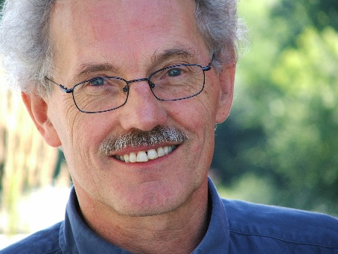
Mit freundlichen Grüßen
Robert Hülsbusch
Foto: Rainer Grießhammer wagt einen Zeitsprung in das Jahr 2037 und entfaltet in dieser Geschichte eine positive und nachhaltige Zukunft.

